TÍCH TRUYỆN   
ĐỨC MẸ GUADALUPE

Sưu Tầm

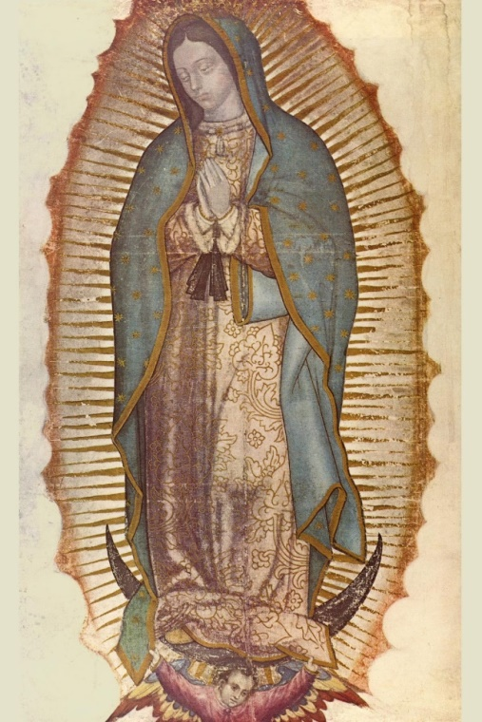

Ngày 12 tháng 12 năm 2018, nhân lễ kính Đức Mẹ Guadalupe, Đức Giám Mục James F. Checchio đã thánh hiến Giáo Phận Metuchen cho Chúa Giêsu qua lời chuyển cầu của Đức Mẹ Guadalupe. Kinh thánh hiến sẽ được đọc suốt năm đến ngày lễ kính Đức Mẹ Guadalupe năm 2019 trong toàn Giáo Phận trước mỗi Thánh Lễ:

Lạy Cha nhân lành, chúng con chân thành tạ ơn Cha đã ban Đức Mẹ Guadalupe cho Tân Thế Giới Mỹ Châu, để Mẹ đốt lên trong lòng mọi người ngọn lửa tin yêu cùng với sứ điệp cứu độ Tin Mừng. Mẹ là Mẹ từ bi nên Mẹ ước mong chữa lành và làm giảm bớt những nhọc nhằn, đau thương, khốn khó của chúng con, và dẫn đưa chúng con đến Nguồn Ơn Cứu Độ là Chúa Giêsu Kitô Con Yêu Quý của Mẹ.

Một lần nữa, chúng con quay về bên Mẹ với lòng tín thác và đôi tay nâng cao cầu khẩn nguyện xin Đức Trinh Nữ Guadalupe đốt cháy lửa thiêng trong lòng mỗi người trong Giáo Phận Metuchen, để Giáo Phận chúng con sẵn sàng dấn thân tận hiến dâng cho Mẹ là Hiền Mẫu của chúng con.

Xin cho chúng con lòng ước ao được trở thành môn đệ truyền giáo, ngõ hầu qua chúng con, thế giới nhận ra tình yêu của Chúa Kitô, một tình yêu vô bờ bến có sức biến đổi toàn thể nhân loại.

Lạy Mẹ là Mẹ toàn Châu Mỹ, là Sao Mai của công trình Tân-Phúc-Âm-Hoá, xin cầu cho chúng con. Amen.

TÍCH TRUYỆN ĐỨC MẸ HIỆN RA TẠI GUADALUPE

Vào gần cuối thế kỷ thứ XV, năm 1474, tại một vùng mà bây giờ là quốc gia Mễ Tây Cơ, có một thanh niên da đỏ tên là Quauahtatoatzin -- nghĩa là "*Kẻ nói như chim Đại bàng*" -- đã ra chào đời. Dòng dõi anh ta thuộc nhóm người Aztec, một trong những nhóm da đỏ có nền văn minh huy hoàng, đã xây nhiều kim tự tháp còn tồn tại tới ngày nay. Họ là những người theo tín ngưỡng đa linh (polytheistic), và thường xuyên dùng nhân mạng làm lễ vật cúng tế các thần linh.

Đầu thế kỷ 16, các thừa sai từ Âu châu sang Mỹ châu truyền đạo cho người bản xứ. Họ xây ngôi nhà thờ kính Đức Mẹ đầu tiên vào năm 1514 tại thành phố Higuey. Đó cũng là giáo đường đầu tiên được dựng lên trên Mỹ châu. Các thừa sai dòng Tên thời ấy yêu thương người bản xứ và cảm hoá được một số trở lại đạo, trong đó có anh Quauahtatoatzin và người vợ của anh. Cả hai được đổi tên mới là Juan Diego và María Lucía. Hai vợ chồng anh, cũng như đa số các dân bản xứ lúc ấy, theo đạo vì cảm phục và yêu mến các nhà truyền giáo nhiều hơn là vì hiểu biết và tin tưởng vào giáo lý được dạy.

Vào mùa Đông lạnh lẽo năm 1529, María bị lâm bệnh nặng và qua đời. Juan Diego đau buồn khôn tả, nhưng anh được các thừa sai an ủi rằng María Lucía là một phụ nữ nhân từ, chắc chắn đã được về cùng Chúa trên trời. Cũng vẫn giữ thói quen lúc vợ còn sống, mỗi ngày thứ Bảy cuối tuần, Juan Diego đi bộ rất xa để đến nhà thờ Santiago đọc kinh kính Đức Mẹ Maria. Sau đó ở lại cho tới ngày hôm sau để dự Thánh lễ Chúa nhật.

Ngày 9 tháng 12 năm 1531, tức là năm Juan Diego 57 tuổi, một chuyện kỳ lạ xảy ra đã làm thay đổi cả cuộc đời của ông.

Hôm đó cũng như những ngày thứ Bảy trước, Juan Diego khoác tấm khăn quàng màu trắng vải thô để chuẩn bị đi nhà thờ. Từ nhà đến đó rất xa, ông muốn giữ cho chiếc khăn quàng sạch sẽ không vướng bụi đường, nên chỉ khoác vào lúc gần tới nơi. Khi rẽ con dốc và gần bước lên ngọn đồi Tepeyac khô cứng, nằm giữa vùng đất sa mạc cằn cỗi của dân da đỏ và khu làng phố đông dân cư sang trọng trù phú gốc Tây Ban Nha, ông chợt nghe thấy tiếng nhạc mà thoạt đầu ông tưởng rằng tiếng chim hót. Khi nghe kỹ lại, ông thấy rằng tiếng nhạc tương tự như những bài thánh ca mà ông được nghe trong các buổi đại lễ tại nhà thờ. Nhưng lạ lùng thay, tiếng nhạc ấy phát xuất từ một bụi cây xương rồng nằm giữa ngọn đồi. Lúc tiến tới gần hơn, ông thấy trên bụi cây có một đám mây bừng sáng toả ra nhiều tia sáng rực rỡ. Bỗng nhiên tiếng nhạc lịm tắt. Một sự yên lặng bao trùm khắp nơi. Cùng lúc ấy, Juan Diego nghe một giọng nói cất lên, một giọng nói ngọt ngào dịu dàng của một người nữ, một giọng nói tiếng thổ âm Aztec, chính ngôn ngữ mẹ đẻ của mình gọi đích danh mình:

- Juan, Juan Diego!

Ông vội chạy tới bụi cây liền thấy giữa đám mây xuất hiện một người nữ huy hoàng mĩ lệ chưa từng thấy, trang phục như một công chúa xứ Aztec.

Lập tức ông quì gối xuống, mắt đăm đăm nhìn hình dáng người phụ nữ diễm lệ và uy nghi trước mặt. Chung quanh Bà, hằng ngàn tia sáng vàng nhảy múa, như thể Bà đang đứng ngay trước mặt trời.

- Juan Diego, Bà lên tiếng, người con rất nhỏ bé và rất được yêu dấu của Ta ơi.

Ông đứng ngay dậy; và Bà hỏi:

- Con đi đâu đấy, Juan?

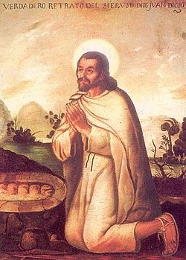-

Juan ngập ngừng giây lát rồi trả lời rằng mình đang đến nhà thờ Santiago để dự lễ tôn vinh Đức Mẹ, Mẹ Thiên Chúa.

- Hỡi con yêu dấu của Ta, Bà nói, Ta muốn con biết rằng chính Ta là Mẹ Thiên Chúa, và Ta muốn con nghe cho rõ. Ta có một sứ mệnh muốn trao cho con: Ta muốn xây một ngôi nhà thờ tại đây, để Ta có thể tỏ lòng yêu thương đối với tất cả những người da đỏ như các con cái của Ta, và bày tỏ cho loài người biết Thiên Chúa chân thật là Đấng ban sự sống. Con hãy lên đường đến với Đức Cha của xứ Mễ Tây Cơ và nói cho ngài biết rằng chính Ta đã truyền cho con lệnh này. Hãy nói ngay cho ngài hay rằng Ta muốn có một ngôi nhà thờ được xây tại đây, và cho ngài biết tất cả những gì con thấy và nghe được hôm nay.

Juan Diego đi ngay tới thành phố Mễ Tây Cơ, tìm đến toà Tổng Giám mục ngay bên cạnh ngôi thánh đường lớn.

Ông tới đập cửa gọi. Người gác cổng, một tu sĩ cao niên trong chiếc áo dòng nâu, mở hé cánh cửa hỏi:

- Ông muốn gì?

- Tôi có một mệnh lệnh quan trọng cần trình với Đức Tổng Giám mục, Juan Diego ấp úng trả lời.

Người gác cổng cho Juan Diego vào. Ông thấy trong sân đã có nhiều người sắp hàng dài đợi để được yết kiến Đức Tổng Giám mục, trong đó lẫn lộn cả người bản xứ và người Tây Ban Nha, đủ mọi thành phần xã hội. Ông kiên nhẫn chờ đợi suốt buổi sáng qua buổi trưa nắng cháy. Tới buổi chiều nắng dịu dần và êm mát, ông mới được ông thầy áo nâu dắt vào bên trong. Đức Tổng Giám mục ngồi oai vệ trên chiếc ghế bành lớn giữa phòng, chung quanh có những người hầu cận và quí tộc ngồi nghe ngài nói.

Nhờ một thông dịch viên, Đức Tổng Giám mục hỏi Juan Diego:

- Con muốn được chúng ta giúp đỡ điều gì? Hãy nói đi, đừng e ngại.

- Con chỉ muốn có được một ngôi nhà thờ xây trên ngọn đồi Tepeyac cho Đức Mẹ là Mẹ Thiên Chúa, như Người đã dạy con sáng nay tại nơi đó, và đã truyền lệnh cho con đem lời thỉnh cầu đến cho Đức Cha đây.

Trong phòng liền vang rộ lên tiếng cười chế nhạo. Đức Tổng Giám mục ra hiệu cho mọi người im lặng và bắt đầu tra hỏi Juan Diego cặn kẽ. Ông tường thuật rõ ràng và mạch lạc tất cả những gì xảy ra trên ngọn đồi Tepeyac sáng hôm đó.

Cuối cùng Đức Tổng Giám mục ôn tồn nói:

- Juan Diego con, cha có rất nhiều công chuyện và những lời thỉnh cầu quan trọng mà cha phải giải quyết trước đã. Nếu một ngày nào đó con có dịp trở lại thì hãy vào đây gặp cha và nhắc lại cho cha nhớ những điều trên. Lúc đó có thể cha sẽ có thời giờ suy nghĩ kỹ càng hơn và quyết định dễ hơn. Con đừng nản lòng.

Rồi người ta dẫn Juan Diego băng qua sân rộng ra khỏi khuôn viên toà Giám mục. Lòng ông thất vọng não nề. Ông nghĩ rằng mệnh lệnh của Đức Mẹ có thể không được thi hành. Ông đi về từng bước chán nản, khi đến gần ngọn đồi Tepeyac thì trời đã xế chiều và mặt trời gần lặn.

Trên ngọn đồi Tepeyac, Đức Mẹ đang đứng đợi Juan ở đó. Ông quì xuống và nức nở:

- Lạy Bà là Mẹ Thiên Chúa, con không xứng đáng với sứ mệnh này. Con đã không hoàn thành những gì Đức Mẹ muốn. Con biết là Đức Tổng Giám mục đã không tin lời con. Nhưng ngài có nói con là hãy trở lại một lần khác và có thể ngài sẽ suy nghĩ kỹ hơn về việc này.

Juan Diego ngưng một lúc rồi lại tiếp tục thổn thức:

- Lạy Đức Mẹ nhân từ, sao Mẹ không trao sứ mệnh này cho một kẻ xứng đáng hơn con, cho một kẻ quyền quí hoặc cao sang mà nhiều người sẽ nghe theo, thay vì con chỉ là một người tầm thường ngu dốt...

Đức Mẹ nghiêng đầu lắng nghe Juan và cuối cùng Người nói:

- Hỡi con yêu dấu, Ta có rất nhiều sứ giả mà Ta có thể trao phó công việc, nhưng con chính là người Ta cần và muốn chọn để trao phó sứ mệnh này. Con sẽ làm được những gì Ta muốn. Hôm nay con hãy trở về nhà nghỉ ngơi. Tuy nhiên, ngày mai con phải trở lại toà Giám mục và nói cho ngài biết rằng Ta ra lệnh cho ngài xây một ngôi nhà thờ cho Ta ngay trên ngọn đồi này.

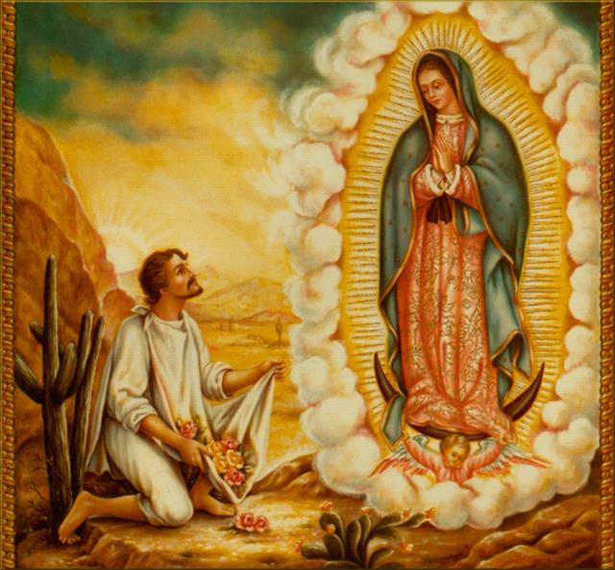

Juan hứa sẽ làm theo lời dạy của Đức Mẹ, và còn nói thêm:

- Vâng, con chắc chắn lần này sẽ thành công. Xin Đức Mẹ đợi con đây và con sẽ đem tin mừng về cho Đức Mẹ.

Hôm sau là ngày 10 tháng 12 và là Chúa nhật. Juan thức dậy thật sớm và đến nhà thờ Santiago dự Thánh lễ. Sau đó, thay vì ở lại chuyện trò với các bạn hữu như những lần trước, ông lại đi đến xin gặp Đức Tổng Giám mục.

Cũng như hôm trước, Juan gõ cửa và được đem vào sân trong chờ; ông phải đứng chờ suốt ngày mới được đưa vào. Vừa thấy Juan, Đức Tổng Giám mục lên tiếng:

- Tại sao con trở lại mau thế? Không phải cha đã nói với con là cha cần có một thời gian ít nhất là một vài ngày để suy nghĩ cho kỹ càng hay sao?

Tuy nhiên, Đức Tổng Giám mục vẫn tra hỏi Juan kỹ càng tường tận. Juan cảm thấy chứa chan hy vọng, vì ông thấy Đức Tổng Giám mục rất ân cần và ghi chép cẩn thận những lời ông tường thuật. Nhưng rồi người thông dịch bảo ông:

- Đức Tổng Giám mục nói rằng ngài không thể làm theo lời yêu cầu của ông được. Ngài bảo ông phải trở về nơi ông nói có Đức Mẹ hiện ra và xin Người một dấu hiệu, dấu này có thể chứng tỏ Người thật là Đức Mẹ, Mẹ Thiên Chúa, và việc xây nhà thờ thật sự là ý muốn của Người.

Sau khi Juan Diego ra về, Đức Tổng Giám mục cho hai người hầu tín cẩn đi theo. Hai người này là gốc dân Da đỏ. Khi ông đi nhanh rẽ một khúc quanh qua con cầu nhỏ thì họ không còn theo kịp được nữa.

Ông không nghi ngờ và mảy may hay biết có người đi theo. Ông trở lại ngọn đồi Tepeyac quen thuộc và một lần nữa tường thuật tất cả cho Đức Mẹ. Đức Mẹ mỉm cười và cám ơn Juan vì sự trung thành và kiên nhẫn của ông. Đức Mẹ bảo Juan hãy trở lại sáng hôm sau tại nơi này. Người nói rằng Người sẽ đợi Juan và cho ông một dấu hiệu để đem đến cho Đức Tổng Giám mục.

Juan Diego về tới nhà thì thấy mọi người xôn xao chờ đợi, vì có người bác của Juan tên Juan Bênađinô đang bị bệnh nặng. Ông bác này là người thân duy nhất còn sống sót và đã từng nuôi dưỡng Juan, nên ông coi người bác này như cha ruột.

Đêm hôm đó, Juan và hàng xóm láng giềng rán làm đủ mọi cách cho người bệnh hạ cơn sốt đang hành hạ ông ta. Họ dùng những phương thức gia truyền và các lá cây đắp người cho ông bác, nhưng cơn sốt vẫn không thuyên giảm mà lại càng lúc càng gia tăng. Có một vị cao niên trong làng mách với Juan Diego về một loại dược thảo rất hiếm trong rừng, có thể làm hạ cơn sốt mau chóng. Sáng sớm, Juan Diego quyết tâm đi tìm dược thảo đó để chữa cho ông bác yêu quí. Trong tâm trí Juan Diego lúc đó chỉ có hình ảnh tiều tụy của ông bác, nên ông ta quên bẵng mất lời hẹn với Đức Mẹ, cho tới khi ông ta tiến gần tới ngọn đồi Tepeyac.

Juan Diego phân vân và rồi tự nhủ rằng mình sẽ đi tìm thuốc cho bác xong sẽ trở về gặp Đức Mẹ để thi hành công tác kia cũng không muộn. Ông còn nghĩ rằng Đức Mẹ sẽ thông cảm cho hành động của ông. Nghĩ thế nên ông đi rẽ qua một con đường khác để tránh băng qua ngọn đồi như thường lệ. Tuy nhiên, vừa bước qua con đường mòn, ông đã nhìn thấy Đức Mẹ.

Đức Mẹ đứng giữa vầng hào quang rực rỡ, bên dưới có thiên thần nâng đỡ và hai cánh thiên thần cũng tràn ngập ánh sáng. Lần này Đức Mẹ không ở trên cao mà xuống gần thấp trên con đường nhỏ để gặp tận mặt Juan. Ông quì phục xuống đất và sợ hãi lấy tấm khăn quàng che lên đầu.

Với một giọng nói trìu mến, Đức Mẹ hỏi Juan :

- Con đang đi đâu đấy, con yêu dấu của Ta?

Juan hối hận nói:

- Xin Đức Mẹ đừng giận con.

Và Juan kể đầu đuôi câu chuyện về người bác đang lâm trọng bệnh. Đức Mẹ lắng nghe và ôn tồn hỏi:

- Con có thể tin là Ta bỏ rơi một kẻ mà Ta đã yêu quí thế sao, nhất là kẻ đó đang làm cho Ta một công việc rất là quan trọng? Con đừng bận tâm về ông bác con nữa. Ông ấy sẽ không chết vì cơn sốt này đâu. Hiện tại ông ta đã khỏi hẳn rồi! Juan thật sự tin lời Đức Mẹ với tất cả tấm lòng, và tha thiết xin Đức Mẹ cho dấu hiệu để đem đến Đức Tổng Giám mục.

- Con yêu dấu, Đức Mẹ trả lời, con hãy lên ngay giữa ngọn đồi nơi Ta đến với con lần đầu tiên. Con hãy ngắt lấy những đoá hoa hồng mà con gặp ở đó. Hãy bỏ tất cả vào tấm khăn quàng của con và mang về lại đây cho Ta. Ta sẽ nói cho con biết những gì con cần phải nói và làm.

Tuy biết trên ngọn đồi khô cằn kia chưa bao giờ nở hoa hồng, nhất là vào giữa mùa Đông lạnh lẽo của tháng Mười Hai, Juan Diego vẫn chạy ngay lên đồi. Trên đó, ông thấy một vườn hồng tuyệt đẹp chưa từng thấy. Đó là một giống hoa quí giá không bao giờ mọc giữa nơi hoang dã.

Juan Diego lựa hái những đoá hồng lớn nhất và đẹp nhất, cẩn thận đặt trong tấm áo quàng và mang trở lại chỗ Đức Mẹ đang đứng đợi. Đức Mẹ đưa tay gom lấy những đoá hoa Juan mang về rồi tự tay sắp xếp từng đoá hoa, túm lại trong tấm khăn quàng, và bảo:

- Đây là dấu hiệu Đức Tổng Giám mục muốn. Con hãy mau đi đến trình lên ngài. Đừng mở khăn cho bất cứ ai thấy, ngoại trừ Đức Tổng Giám mục. Khi thấy dấu hiệu này thì ngài sẽ cho xây ngôi nhà thờ như ý Ta muốn.

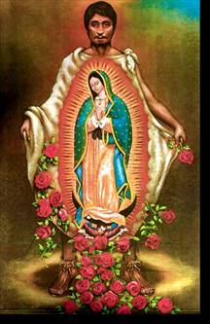

Lần thứ ba, Juan Diego đi đến toà Giám mục. Nhưng khác hơn mọi lần, lần này ông không chạy nhanh như những lần trước mà cẩn thận tránh làm động đến các đoá hoa đã được sắp xếp cẩn thận.

Một lần nữa ông ta được đưa vào sân đợi và kiên nhẫn đứng chờ, rồi được vào gặp Đức Tổng Giám mục. Không chần chờ, Juan Diego nói ngay:

- Thưa Đức Cha, con có dấu hiệu mà Đức Cha muốn đây.

Ông mở rộng tấm khăn ra và các đoá hoa hồng rực rỡ thắm tươi tuôn xuống phủ đầy tấm thảm dưới chân ông. Đức Tổng Giám mục la lên bỡ ngỡ. Chính ngài cũng như những người khác đang có mặt trong căn phòng liền quì phục xuống, tay dang rộng và thành kính thốt lên:

- Kính mừng Maria đầy ơn phước, Đức Chúa Trời ở cùng Bà...

Juan Diego đứng ngơ ngác, trên cổ còn khoác tấm khăn quàng trống rỗng. Đột nhiên ông nhận thấy lúc đó mọi người chẳng ai để ý tới những đoá hoa hồng rực rỡ kia, mà tất cả đang nhìn đăm đăm vào tấm khăn quàng của mình. Ông cúi xuống nhìn tấm khăn đang phủ dài trước mình và thấy tấm khăn bằng vải xương rồng thô sơ nay đã biến đổi thành một bức tranh cực kỳ sống động, in hình Đức Mẹ tuyệt mỹ như ông đã thấy trong những lần vừa qua trên đồi Tepeyac.

- Xin Đức Mẹ tha lỗi cho lòng nghi ngờ của con.

Đức Tổng Giám mục vừa nói vừa đưa tay tháo gỡ tấm khăn quàng của Juan và kính cẩn nâng cao trước mặt. Một đoàn kiệu lập tức được thành lập với Đức Tổng Giám mục đi đầu, tay giơ cao bức hình Đức Mẹ. Tất cả mọi người trong toà nhà và cả dân chúng đang đợi ngoài sân nối đuôi nhau đi theo Đức Tổng Giám mục vào ngôi nhà nguyện riêng của ngài. Ngài cung kính đặt tấm tranh vải lên bàn thờ và quì xuống cầu nguyện.

Sau đó Đức Tổng Giám mục mời Juan Diego vào phòng riêng nói chuyện rất lâu với ông. Ngài cẩn thận ghi từng chi tiết theo lời ông thuật lại, từ lần đầu tiên Đức Mẹ hiện ra với ông cho tới lúc bấy giờ. Ngài hỏi và ghi rõ ràng nơi chốn mà Đức Mẹ muốn xây cất ngôi nhà thờ.

Kế tiếp, Đức Tổng Giám mục cho một phái đoàn đi theo Juan Diego về nhà để coi thử ông bác của ông có thật sự lành bệnh không. Khi đến nơi, mọi người thấy ông bác khoẻ mạnh, cười nói giữa đám dân làng hớn hở bao quanh. Chính ông ta cũng có những tin mừng và đang loan báo cho mọi người biết.

Ông ta kể lại rằng trong lúc ông gần lìa đời thì Đức Mẹ hiện đến bên ông, một Đức Mẹ mà theo ông diễn tả thì giống như Đấng đã hiện ra với Juan Diego và y như bức hình đang nằm trên bàn thờ của Đức Tổng Giám mục. Ông ta còn trao thêm một sứ mệnh từ Đức Mẹ: ngôi nhà thờ phải xây cất đúng như chỗ Đức Mẹ chỉ định trên ngọn đồi Tepeyac. Đức Mẹ muốn mọi người biết đến Người với danh hiệu Đức Mẹ Maria Guadalupe. Ý nguyện của Đức Mẹ là để cho mọi người hiểu lòng yêu mến của Người với những người con bản xứ.

Lúc Juan Diego và ông bác trở lại toà Giám mục thì thấy đám đông người Da đỏ xếp hàng dài cả mấy cây số vì họ đã nghe về phép lạ xảy ra. Họ nói rằng họ đến để viếng hình ảnh Đức Mẹ, Đấng đã tỏ lòng yêu thương đặc biệt với dân Mỹ châu, với Thế giới mới, nhất là người dân Da đỏ.

Chỉ trong một thời gian ngắn, một ngôi nhà nguyện bằng đất đã được dựng lên dưới chân đồi Tepeyac. Bức tranh phép lạ được treo tại đó. Người ta cũng xây một căn nhà nhỏ bên cạnh cho Juan Diego cư ngụ. Ông đã trải qua suốt cuộc đời còn lại của mình tại đó để săn sóc ngôi nhà nguyện, và Juan Diego qua đời năm 1548, hưởng thọ 74 tuổi. Theo giáo sử ghi lại thì chỉ trong khoảng thời gian mười mấy năm, từ lúc Đức Mẹ hiện ra với Juan Diego đến lúc ông ta mất đi, có gần chín triệu dân Da đỏ trở lại đạo Công giáo.

Cho tới ngày nay, những người Da đỏ xứ Mễ Tây Cơ vẫn có lệ nói với các trẻ mới sinh ra đời một câu như sau:

- Mong rằng Chúa sẽ ban cho đời con nhiều ơn lành như Chúa đã ban cho Juan Diego!

Tại sao Đức Mẹ lại cho tên gọi là Guadalupe, một tên bằng tiếng Tây Ban Nha, trong lúc trò truyện với ông bác Juan Bênađinô bằng chính ngôn ngữ thổ dân là tiếng Nahuatl?

Trong những lần Đức Mẹ hiện ra trên các nơi khác thì Người chỉ xưng là Đức Mẹ đồng trinh hoặc Mẹ Thiên Chúa, và sau đó dân chúng thường lấy địa danh nơi Đức Mẹ hiện ra để làm tên gọi, ví dụ như Đức Mẹ Fatima, Đức Mẹ Lộ Đức. Tại sao lần này Đức Mẹ lại tự chọn cho mình một danh hiệu?

Có nhiều giả thuyết khác nhau được đưa ra để giải thích điều trên. Tuy nhiên, giả thuyết được nhiều người cho là hợp lý nhất đã giải thích như sau: Người ta cho rằng chữ Guadalupe là do chữ "COATLA XOPEUH" trong ngôn ngữ Nahuatl, phát âm là "quatlalsupe", rất gần với âm của chữ Guadalupe trong tiếng Tây Ban Nha. Chữ COATLA XOPEUH có nghĩa là "*Vị đạp lên đầu Rắn*". Tưởng cũng nên nhắc lại: theo các nghi lễ của dân Aztec thời ấy thì mỗi năm họ dùng rất nhiều đàn ông, đàn bà và trẻ em để làm vật tế lễ cho các thần linh khát máu của họ, nhất là dịp họ vừa hoàn tất công trình kiến trúc ngôi đền mới vĩ đại tên Tenochtitlan. Như vậy thì "con Rắn" mà Đức Mẹ "đạp lên đầu" là một biểu tượng cho các thần linh độc ác này (xem St 3:14-15). Từ đó, Đức Mẹ đem hằng triệu người Da đỏ trở về với Chúa.

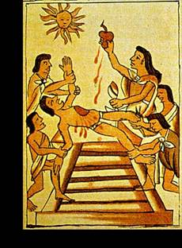

Một trong những phép lạ vẫn còn tiếp diễn tới hiện tại là việc bức hình Đức Mẹ Guadalupe in lên trên một tấm vải thô sơ làm từ sợi cây xương rồng, mà bình thường thì tan rã trong vòng mười năm, tới nay vẫn còn nguyên vẹn. Trong mấy chục năm đầu, tấm hình được treo trong nhà nguyện và bao nhiêu dân chúng đã đến đó sờ mó mân mê. Tấm khăn đã bị ảnh hưởng trực tiếp của bao thời gian, thời tiết, và hương khói nghi ngút trong các buổi lễ hơn một trăm năm. Đến năm 1647, tấm khăn mang hình Đức Mẹ Guadalupe mới được lồng vào khuôn kính lần đầu tiên.

Trong mấy thế kỷ qua, những phương thức khoa học kỹ thuật ngày càng tân tiến và tinh vi, các nhà chuyên môn đã tìm mọi cách phân tích để hiểu hiện tượng trên mà họ vẫn không giải đáp được. Họ cũng không phân tích được hoá chất nào đã được dùng làm sơn in hình Đức Mẹ trên tấm vải ấy. Cho tới nay, các màu sắc vẫn còn linh động rực rỡ như lần đầu tiên Juan Diego mở rộng tấm khăn mình ra cho Đức Tổng Giám mục thấy những đoá hoa hồng.

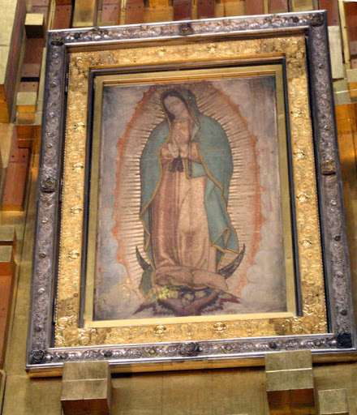

Gần đây nhất, các nhà chuyên khoa về nhãn quang đã rọi lớn, tìm thấy và chứng minh được trong tròng mắt của Đức Mẹ Guadalupe in lên khăn có hình phản ảnh những người có mặt trong căn phòng Đức Tổng Giám mục lúc Đức Mẹ hiện ra. Việc nghiên cứu này đã được hơn hai mươi bác sĩ chuyên khoa và khoa học gia tham gia từ năm 1979. Bác sĩ Aste Tonsman của Đại học Cornell University là người dẫn đầu cuộc nghiên cứu này và sắp phổ biến một điều mới khám phá lạ lùng mà ông ta kết luận như sau:

"Có thể rằng Đức Mẹ Guadalupe không những đã để lại hình ảnh của Người để chứng minh sự kiện Người đã hiện ra, mà còn có thể để lại cho chúng ta một vài điều nhắn nhủ quan trọng khác nữa. Những điều này được che giấu trong con ngươi con mắt trên bức hình cho tới bây giờ, lúc chúng ta có đủ phương tiện khoa học để khám phá, mà cũng là lúc chúng ta cần biết tới điều nhắn nhủ này nhất".

Thật vậy, điều bác sĩ Tonsman khám phá mới nhất là trong con ngươi mắt của Đức Mẹ Guadalupe hình dạng của một gia đình, trong đó có hình một người mẹ đeo con trên lưng như tập tục của người dân thời thế kỷ thứ 16. Theo lời bác sĩ Tonsman, đây là một điều quan trọng cần lưu ý, vì tình trạng gia đình đổ vỡ và giá trị căn bản gia đình bị chà đạp trầm trọng trong xã hội hiện nay.

II. LỊCH SỬ PHỤNG VỤ

Năm 1555, sau khi đã điều tra xem xét cẩn thận, Đức cha Alonso de Montufar, Giám mục thứ hai của Mễ-Tây-Cơ đã chính thức công nhận biến cố Đức Mẹ hiện ra tại Tepeyac.

Năm 1556, từ nơi có ngôi nhà nguyện bằng đất đơn sơ ban đầu, một nhà thờ rộng lớn hơn đã được xây lên. Năm 1737, Đức Mẹ Guadalupe được tôn nhận là bổn mạng thành phố Mễ Tây Cơ, năm 1746 là bổn mạng miền New Spain gồm từ California xuống đến Guatemala và Salvador. Năm 1754, Đức Beneđictô XIV lập lễ Đức Mẹ Guadalupe vào ngày 12 tháng 12. Năm 1895, Đức Lêô XIII sai sứ thần sang đặt triều thiên cho Đức Mẹ Guadalupe và gửi hai câu thơ tôn vinh Đức Mẹ. Năm 1910, Đức Thánh Piô X tôn đặt Đức Mẹ Guadalupe là bổn mạng Châu Mỹ Latinh và năm 1935 Đức Piô XI tôn đặt Mẹ là bổn mạng Philippines. Năm 1945 kỷ niệm 50 năm đặt triều thiên cho Đức Mẹ Guadalupe, Đức Piô XII tôn đặt Mẹ là Nữ Vương nước Mễ Tây Cơ và là Nữ Hoàng của toàn thể Mỹ châu.

Trải qua nhiều thế kỷ, một vương cung thánh đường khang trang lộng lẫy đã được hoàn thành năm 1976. Và năm 1990 Đức Thánh Gioan Phaolô II đã đến hành hương đền thánh Đức Mẹ Guadalupe để tuyên phong chân phước cho Juan Diego. Đức Thánh Gioan Phaolô II đã tấn phong Juan Diego lên hàng hiển thánh ngày 30 tháng 7 năm 2002. Hiện nay, trong Đại Đền thánh Phêrô, Rôma, có một ngôi nhà nguyện nhỏ biệt kính Đức Mẹ Guadalupe.